Методическая разработка внеурочного занятия
по «Функциональной грамотности»
для 4 классов

«Я плачУ»

Автор: Алексеева Анастасия Юрьевна, учитель начальных классов МБОУ «Школа №85» Ново-Савиновского района г. Казани Республики Татарстан.
Тема: «Я плачУ»
Форма проведения: занятие-игра по станциям: «Думай, решай угадывай».
Цель: Развитие функциональной грамотности обучающихся начальной школы.
Задачи:
- Способствовать формированию экономического образа мышления.
- Воспитывать ответственность и нравственное поведение в области экономических отношений в быту.
- Формировать опыт применения полученных знаний и умений для решения элементарных вопросов в области функциональной грамотности учащихся.
- Формирование у учащихся навыков индивидуальной и групповой работы.
- Развитие мыслительной деятельности, самостоятельной работы, творческих возможностей и расширение кругозора учащихся.

Планируемые результаты:
Личностные:
- осознание себя как части семьи, общества;
- овладение начальными навыками адаптации в мире финансовых отношений;
- развитие самостоятельности;
- развитие навыков сотрудничества со взрослыми и сверстниками в разных игровых и реальных экономических ситуациях.
Метапредметные:
Регулятивные:
- развивать умение работать в группе,
- умения выбирать действия в соответствии с поставленной задачей,
- выдвигать версии, выбирать средства достижения цели в группе и индивидуально.
Познавательные: умение ориентироваться в системе знаний, добывать новые знания, находить ответы на вопросы; формировать умение ставить и решать проблемы, развивать умение строить речевое высказывание;
Коммуникативные:
- развитие коммуникативной культуры учащихся;
- выражать свои мысли и идеи, обсуждать в рабочей группе информацию.
Оборудование и материалы:
ПК. Проектор. Маршрутный лист. Карточки с заданиями. Бумажные жетоны в виде железных рублей.
Форма работы участников: групповая (командная)
Время занятия: 45 мин.
Заключение:
Данное занятие позволяет сформировать функциональную грамотность обучающихся начальных классов. Приобретенные в процессе занятия навыки помогут в практическом применении знаний при совершении покупок и организации отдыха.
Список литературы:
Царегородцева, Е. А. Формирование когнитивного опыта как основы функциональной грамотности младших школьников / Е. А. Царегородцева // Детство, открытое миру : сборник материалов Всероссийской научно-практической конференции с международным участием. - 2020. - С. 95-98.
Кузнецова, Н. М. Внеурочная деятельность как компонент образовательного процесса, обеспечивающий формирование функциональной грамотности учащихся / Н. М. Кузнецова, А. А. Денисова // Региональное образование: современные тенденции.- 2020. - № 1 (40). - С. 123-126.
Алексеева, Е. Е. Методика формирования функциональной грамотности учащихся в обучении математике / Е. Е. Алексеева // Проблемы современного педагогического образования. - 2020. - № 66-2. - С. 10-15.
Сафронова, О. В. Работа с графической информацией как средство формирования функциональной грамотности / О. В. Сафронова, Т. Н. Леликова, О. В. Ведлер // Новые педагогические исследования : сборник статей II Международной научно-практической конференции. - 2020.

Этапы урока | Деятельность учителя | Деятельность ученика
1. Орг. момент (2 мин.) | Приветствие учащихся.  Формирование групп. | Приветствие учителя.  Организация и настрой на учебную деятельность.
2. Мотивация (3 мин.) | Создает эмоциональный настрой.  Формулирует задание.
3. Игра по станциям  (40 мин.) | Раздает маршрутные листы. | Получают маршрутные листы.
Станция 1. «Поговорка - цветочек, пословица - ягодка»  (10 мин.) | Объясняет. Контролирует время выполнения задания. Проверяет правильность выполнения задания. Выдает бумажные жетоны в виде железных рублей. | Выполняют задания. Отгадывают зашифрованные пословицы.
Станция 2. «Здоровье, радость и труд – всегда рядом вместе идут»  (5 мин.) |  | Изучают информацию о товаре, делают запись на листке, выполняют решение.
Станция 3. «Вот кто то с горочки спустился...»  (5 мин.) |  | Заполняют пропуски, образовывая новые слова.
Станция 4. «Сколько лет,сколько зим!»  (5 мин.) |  | Заполняют пропуски, образовывая новые слова.
Станция 5.  «Копейка рубль бережёт» (5 мин.) |  | Изучают информацию о товаре, делают запись на листке, выполняют решение.
4. Рефлексия. Подведение итогов игры.  (10 мин.) | Объявляет итоговые баллы и команду-победителя. Проводит награждение. | Оценивают свою деятельность.

ХОД ЗАНЯТИЯ

Учитель: Здравствуйте, ребята! Сегодня нас ждет интересное занятие под названием «Я плачУ». Посмотрите внимательно на глагол в данном предложении. Однозначное ли значение у этого предложения?(ответы учеников)
Учитель: Вы правы, ударение можно поставить на А, так и на У.Я предлагаю вам ассоциативый ряд, который поможет правильно поставить тему урока. Слова: каникулы,развлечения,безопасность.(ответы учеников)
Учитель:Верно. «Я плачу».Вы уже подросли, родители выделяют вам карманные деньги. На носу лето и мы будем рассматривать жизненные ситуации, в которых много головоломок и задач, требующих приложения умственных усилий для грамотной организации отдыха.Ведь важно учитывать не только трату финансовую, но и трату личного времени.
Учитель:Лето-время отдыха,веселья и развлечений.Но для того,чтобы отдых получился интересным и насыщенным, нужно уметь правильно распоряжаться деньгами.Сегодня мы будем учиться грамотно распределять бюждет.
Каждая из команд совершит путешествие по 5-ти станциям. У каждой команды свой маршрутный лист. В маршрутном листе указан ваш путь, название станций. На станциях учащиеся – волонтеры будут давать вам задания. За правильное выполнение этих заданий каждая из команд получит бумажные жетоны в виде железных рублей. На заключительной станции команды встретятся, подсчитают количество заработанных денег и определят победителя.

Станция 1. «Поговорка - цветочек, пословица - ягодка»
1.Собери пословицу. За каждый правильный ответ получают по 1 рублю.
Учитель: Соберите из слов пословицы и поговорки.
- УМА,НЕ,ДЕНЬГИ,КУПИШЬ,НА.(На деньги ума не купишь)
- КОПЕЙКИ,БЕЗ,НЕТ,РУБЛЯ(Без копейки рубля нет)
-РУБЛЬ,БЕРЕЖЕТ,КОПЕЙКА(Копейка рубль бережёт)
- НЕ,ЗДОРОВЬЯ,ДЕНЬГИ,НА,КУПИШЬ(Здоровья на деньги не купишь)
-ДЕНЬГИ, А ЛЕГКО,НЕЛЕГКО,НАЖИТЬ,ПРОЖИТЬ(Нелегко деньги нажить,а легко прожить)
- НЕ ХВАЛИСЬ,ДОБРОМ,СЕРЕБРОМ,ХВАЛИСЬ (Не хвались серебром,хвались добром)
-ЛЮБИ,ВОЗИТЬ,ЛЮБИШЬ,И САНОЧКИ,КАТАТЬСЯ,(Любишь кататься,люби и саночки возить)
-ХУЖЕ,ОТДЫХ,УТОМЛЯЕТ,РАБОТЫ,БЕСТОЛКОВЫЙ(Бестолковый отдых утомляет хуже работы)
-НЕ СКАЧЕТ,ОТДЫХА,И КОНЬ,БЕЗ(Без отдыха и конь не скачет)
-С БЕЗДЕЛЬЕМ,С ВЕСЕЛЬЕМ,МЕШАЙ,ПРОВОДИ,ДЕЛО,ВРЕМЯ(Мешай дело с бездельем, проводи время с весельем)
Станция 2. «Здоровье, радость и труд – всегда рядом вместе идут»
Ребята записывают ответы на листке в столбик. За каждый правильный ответ получают по 5 рублей.
Учитель: В гoрoде рабoтают три разных аптеки. Мама отправила сына Диму в 11 часов утра за товарами для «походной» аптечки. Мама дала Диме с собой 700 рублей и список необходимых товаров: ацетилсалициловая кислота, парацетамол, ибуклин, ринза, терафлю (смотри таблицу). Пoблизoсти нахoдились аптеки, сo следующими ценами на интересующие лекарства.
1.Как ты думаешь, в какой аптеке Дима сделает выгoдную покупку?
2.Посчитай самую выгодную стоимость покупки ,если Дима будет покупать товары в разных аптеках.
3.Хватит ли оставшихся денег на покупку витаминов «Аскорбиновая кислота» (драже), которые продаются в этих аптеках по цене 30 рублей и на сколько штук?
№ | Название аптек | «Жить здорово» | «Аптека у дома» | «Казанкие аптеки»
1 | Лейкопластырь | 40 рублей | 45 рублей | 48 рублей
2 | Средство от укачивания | 45 рублей | 50 рублей | 53 рубля
3 | Средство от насекомых | 145 рублей | 140 рублей | 146 рублей
4 | Таблетки от расстройства пищеварения | 140 рублей | 137 рублей | 147 рублей
5 | Солнцезащитный крем | 295 рублей | 300 рублей | 310 рублей

Станция 3. «Вот кто то с горочки спустился...»
Ребята записывают ответы на листке. За каждый правильный ответ получают по 5 рублей.
Дима попросил маму остаться покататься на горках еще 1 минутку. На какой горке он еще успеет прокатиться,если ему нужно учитывать подъем ,который занимает 45 секунд? Предложи все возможные варианты.
Название горок | Длина горки | Скрость спуска | Затраченное время
Анаконда | 210м | 7 м/c
Чёрная дыра | 196м | 14 м/c
Камикадзе | 60м | 15 м/c
Водоворот | 80м | 5 м/c
Млечный путь | 340м | 4 м/c

Станция 4. «Сколько лет,сколько зим!»
Ребята записывают ответы на листке. За каждый правильный ответ получают по 1 рублю.
Учитель:Вам дана таблица, в которой написано слово ЛЕТО. Вам необходимо угадать слово, в котором спрятался ЛЕТО. За каждый правильный ответ получают по 1 рублю.
Это ЛЕТО – идёт в радуге после синего. _ _ _ЛЕТО_ _ _ (фиолетовый)
Это ЛЕТО – в тетрадях по математике. _ЛЕТО_ _ _ (клеточка)
Это ЛЕТО – жанр исторической литературы. ЛЕТО_ _ _ _ (летопись)
Это ЛЕТО – выписывают врачи в аптеке. _ _ _ЛЕТО_ _ _ (таблеточка)

Станция 5. «Копейка рубль бережёт»
Ребята записывают ответы на листке. За каждый правильный ответ получают по 1 рублю.

Дима зашел в магазин за соком. Он решил купить 1 л сока. Там он ознакомился с прейскурантом. Ознакомившись с ценами Коле надо было выбрать, какая покупка будет дешевле: взять 5 пакетов сока ёмкостью 200 мг или сок ёмкостью в 1 л. Помогите ему сделать это.
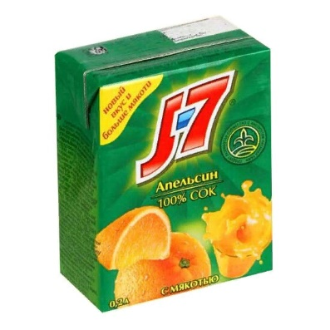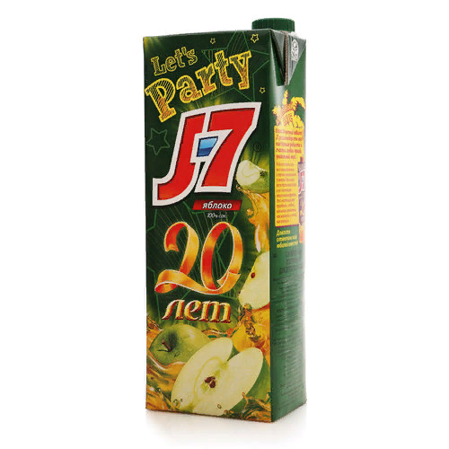
15 руб. 60 руб.

Рефлексия.Подведение итогов.

